**醇类**



日期： 时间： 姓名：

Date: Time: Name:

初露锋芒

请写出乙醇的下列反应方程式

（1）取代反应：

①羟基与活泼金属Na的反应：

②羟基与HX的反应：

③分子间脱水：

④酯化反应：

（2）氧化反应

①燃烧氧化：

②催化氧化（去氢被氧化）：

（3）消去反应：

 根深蒂固

一、醇类

1．概念

概念：醇是分子中含有跟链烃基或苯环侧链上的碳结合的羟基的化合物。

这一概念，可从以下几个层面理解：

（1）醇分子中含有羟基，且羟基个数不限，但不存在1个C原子上连有2个羟基的醇，因为这样的醇不稳定：

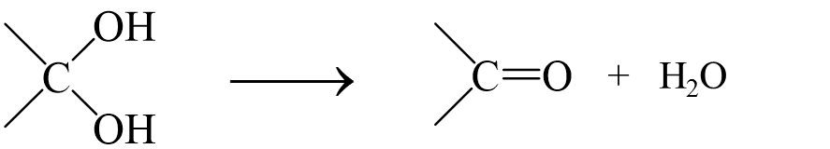

（2）羟基连接在链烃基上的是醇，如CH3OH、等，但不存在羟基连在烯键（或炔键）C原子上的醇，因为这样的醇也不稳定。

（3）羟基连在苯环上的不是醇，如：，

羟基连在苯环的侧链上的是醇，如：等

（4）此外还有定义中不包括的一点，羟基连在环烷基（或环烯基）的C原子上的也是醇，

如：和等

2．分类：

根据醇分子中含有烃基类别分_________醇、________醇。

根据醇分子中含有_______的数目，醇可分为________醇、________醇、________醇。

其中饱和一元醇的通式为_______________________。

3．饱和脂肪醇

（1）结构与通式

在饱和脂肪醇中，烷烃基与羟基连接，通式为CnH2n+2Om，饱和一元脂肪醇的通式为CnH2n+2O或CnH2n+1OH，CH3OH是最简单的饱和一元醇。

（2）物理性质：

直链饱和一元醇含C4以下为_______色液体，与水以_______比互溶，含C4～11为_____色油状液体，_____溶于水、C12以上____色___状固体，_______溶于水。沸点随碳原子数的增多而_______，碳原子数相同时，支链越多，沸点______。低级醇的沸点比分子量相近的烷烃要________得多。

随分子中碳原子数目的增加呈规律性变化。

①熔、沸点：逐渐升高，一般情况下，低级醇为液体，高级醇为固体。

②溶解性：醇一般易溶于有机溶剂；羟基含量越高越易溶于水。

③密度：逐渐增大，但比水小。

【练一练】下列物质的沸点按由高到低的顺序排列正确的是 （ ）

①CH3(CH2)2CH3 ②CH3(CH2)3CH3 ③(CH3)3C CH3 ④(CH3)2CHCH2CH3

A．②④①③ B．④②①③ C．④③②① D．②④③①

（3）化学性质（以2-丙醇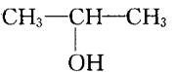为例）

①取代反应：

A．羟基与活泼金属的反应：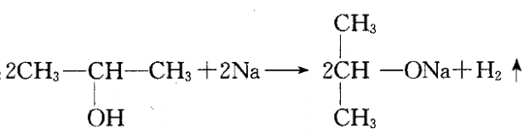

B．羟基与HX的反应：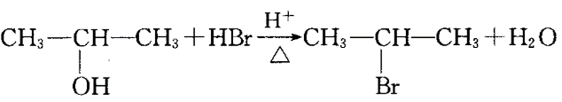

C．分子间脱水：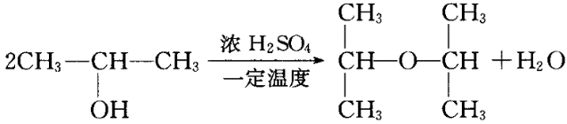

D．酯化反应

②氧化反应

A．燃烧氧化：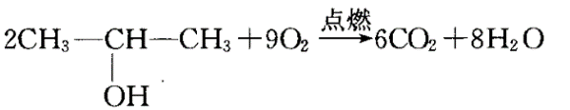

B．催化氧化（去氢被氧化）：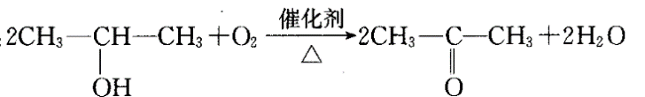

C．能使酸性KMnO4溶液褪色

③消去反应：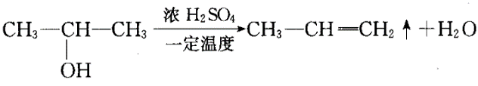

【说明】

1．醇的氧化反应规律

醇在催化剂(Ag、Cu)作用下，可以发生“去氢氧化”的反应，但并不是所有的醇都能被氧化成醛。

（1）凡是含有R—CH2OH结构的醇，在一定条件下都能发生“去氢氧化”生成醛。

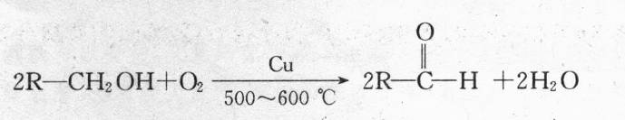

（2）凡是含有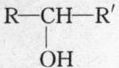结构的醇，在一定条件下也能发生“去氢氧化”生成酮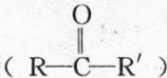。

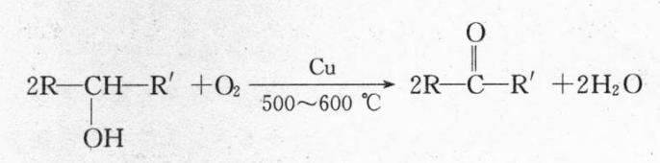

（3）凡是含有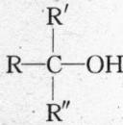结构的醇（与—OH相连的碳原子上没有氢原子），通常情况下，难被氧化，只有遇较强的氧化剂（KMnO4或在点燃条件下）才能发生氧化反应。

常用氧化剂为酸性高锰酸钾溶液或铬酸(H2CrO4可由K2Cr2O7和H2SO4制取）。

2．醇的消去反应规律

（1）乙醇和浓硫酸（体积比1 : 3）混合液，迅速升温至170℃，乙醇分子内脱水生成乙烯。

浓硫酸起两个作用：一是脱水，使乙醇脱水向生成乙烯方向进行；二是起催化作用。

（2）查依采夫规则(选讲)

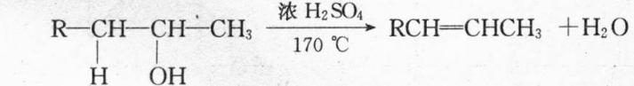

醇、卤代烷在消去H2O、HX等小分子时，氢原子主要是从含氢较少的碳原子上脱去。

（3）与羟基碳原子相邻的（α位）碳原子上没有氢原子的醇类，不能发生消去反应，

如：2，2-二甲基-1-丙醇

二、几种重要的醇

1．甲醇

（1）结构简式：CH3OH。

（2）物理性质：甲醇俗称木精，为无色液体，有毒，与水、乙醇以任意比例互溶。

（3）用途：重要的化工原料、车用燃料。

2．乙二醇

（1）结构简式：HO—CH2-CH2—OH。

（2）物理性质：乙二醇俗称甘醇，为无色、黏稠状、有甜味的液体，无毒，能与水、乙醇相溶。

（3）用途：重要的化工原料。

3．丙三醇

（1）结构简式：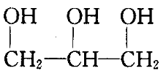。

（2）物理性质：丙三醇俗名甘油，为无色、黏稠状、有甜味的液体，无毒，与水、乙醇可以任意比例互溶，吸湿性强。

（3）用途：重要的化工原料，作护肤用品。

【练一练】

1．下列关于醇的结构叙述中正确的是 （ ）

A．醇的官能团是羟基（－OH） B．含有羟基官能团的有机物一定是醇

C．羟基与烃基碳相连的化合物就是醇 D．醇的通式是CnH2n+1OH

2．某醇与足量的金属钠反应，产生的氢气与醇的物质的量之比为1∶1，则该醇可能是 （ ）

A．甲醇 B．乙醇 C．乙二醇 D．丙三醇

3．下列物质能发生消去反应的是 （ ）

A．CH3I B．CH3OH C．(CH3)3COH D．(CH3)3C—CH2C1

三、醇的同分异构体

1．同分异构体的物质类别的确定：

（1）符合通式CnH2n+2O的同分异构体，可以是饱和链状一元醇，也可以是饱和链状一元醚。

（2）符合CnH2n-6O的芳香族化合物，可以是芳香醇、芳香醚，还可以是以后学的酚。

2．同分异构体结构简式的书写应从三个方面考虑：

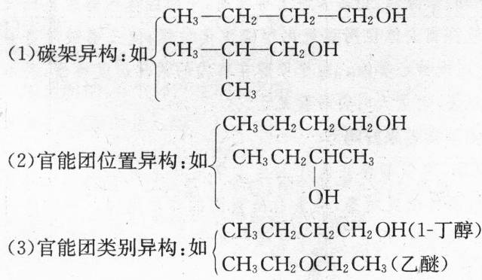



四、醇的命名

醇的命名一般用系统命名法。

系统命名法通常是：

（1）选择带有羟基的最长碳链为主链，而以支链为取代基；

（2）主链碳原子的编号从离羟基最近的一端开始，按照主链碳原子的数目称为某醇，取代基的位置用阿拉伯数字标在取代基名称的前面，羟基位置用阿拉伯数字标在醇的名称的前面。

例如：

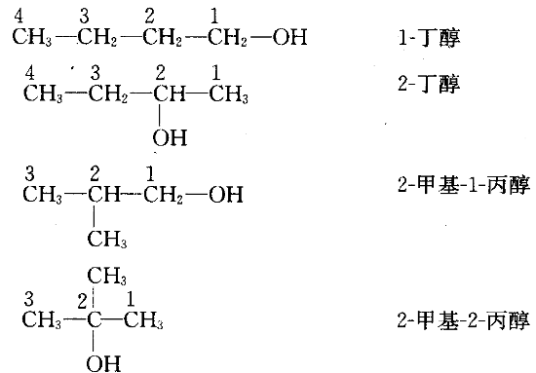

**【练一练】**

某醇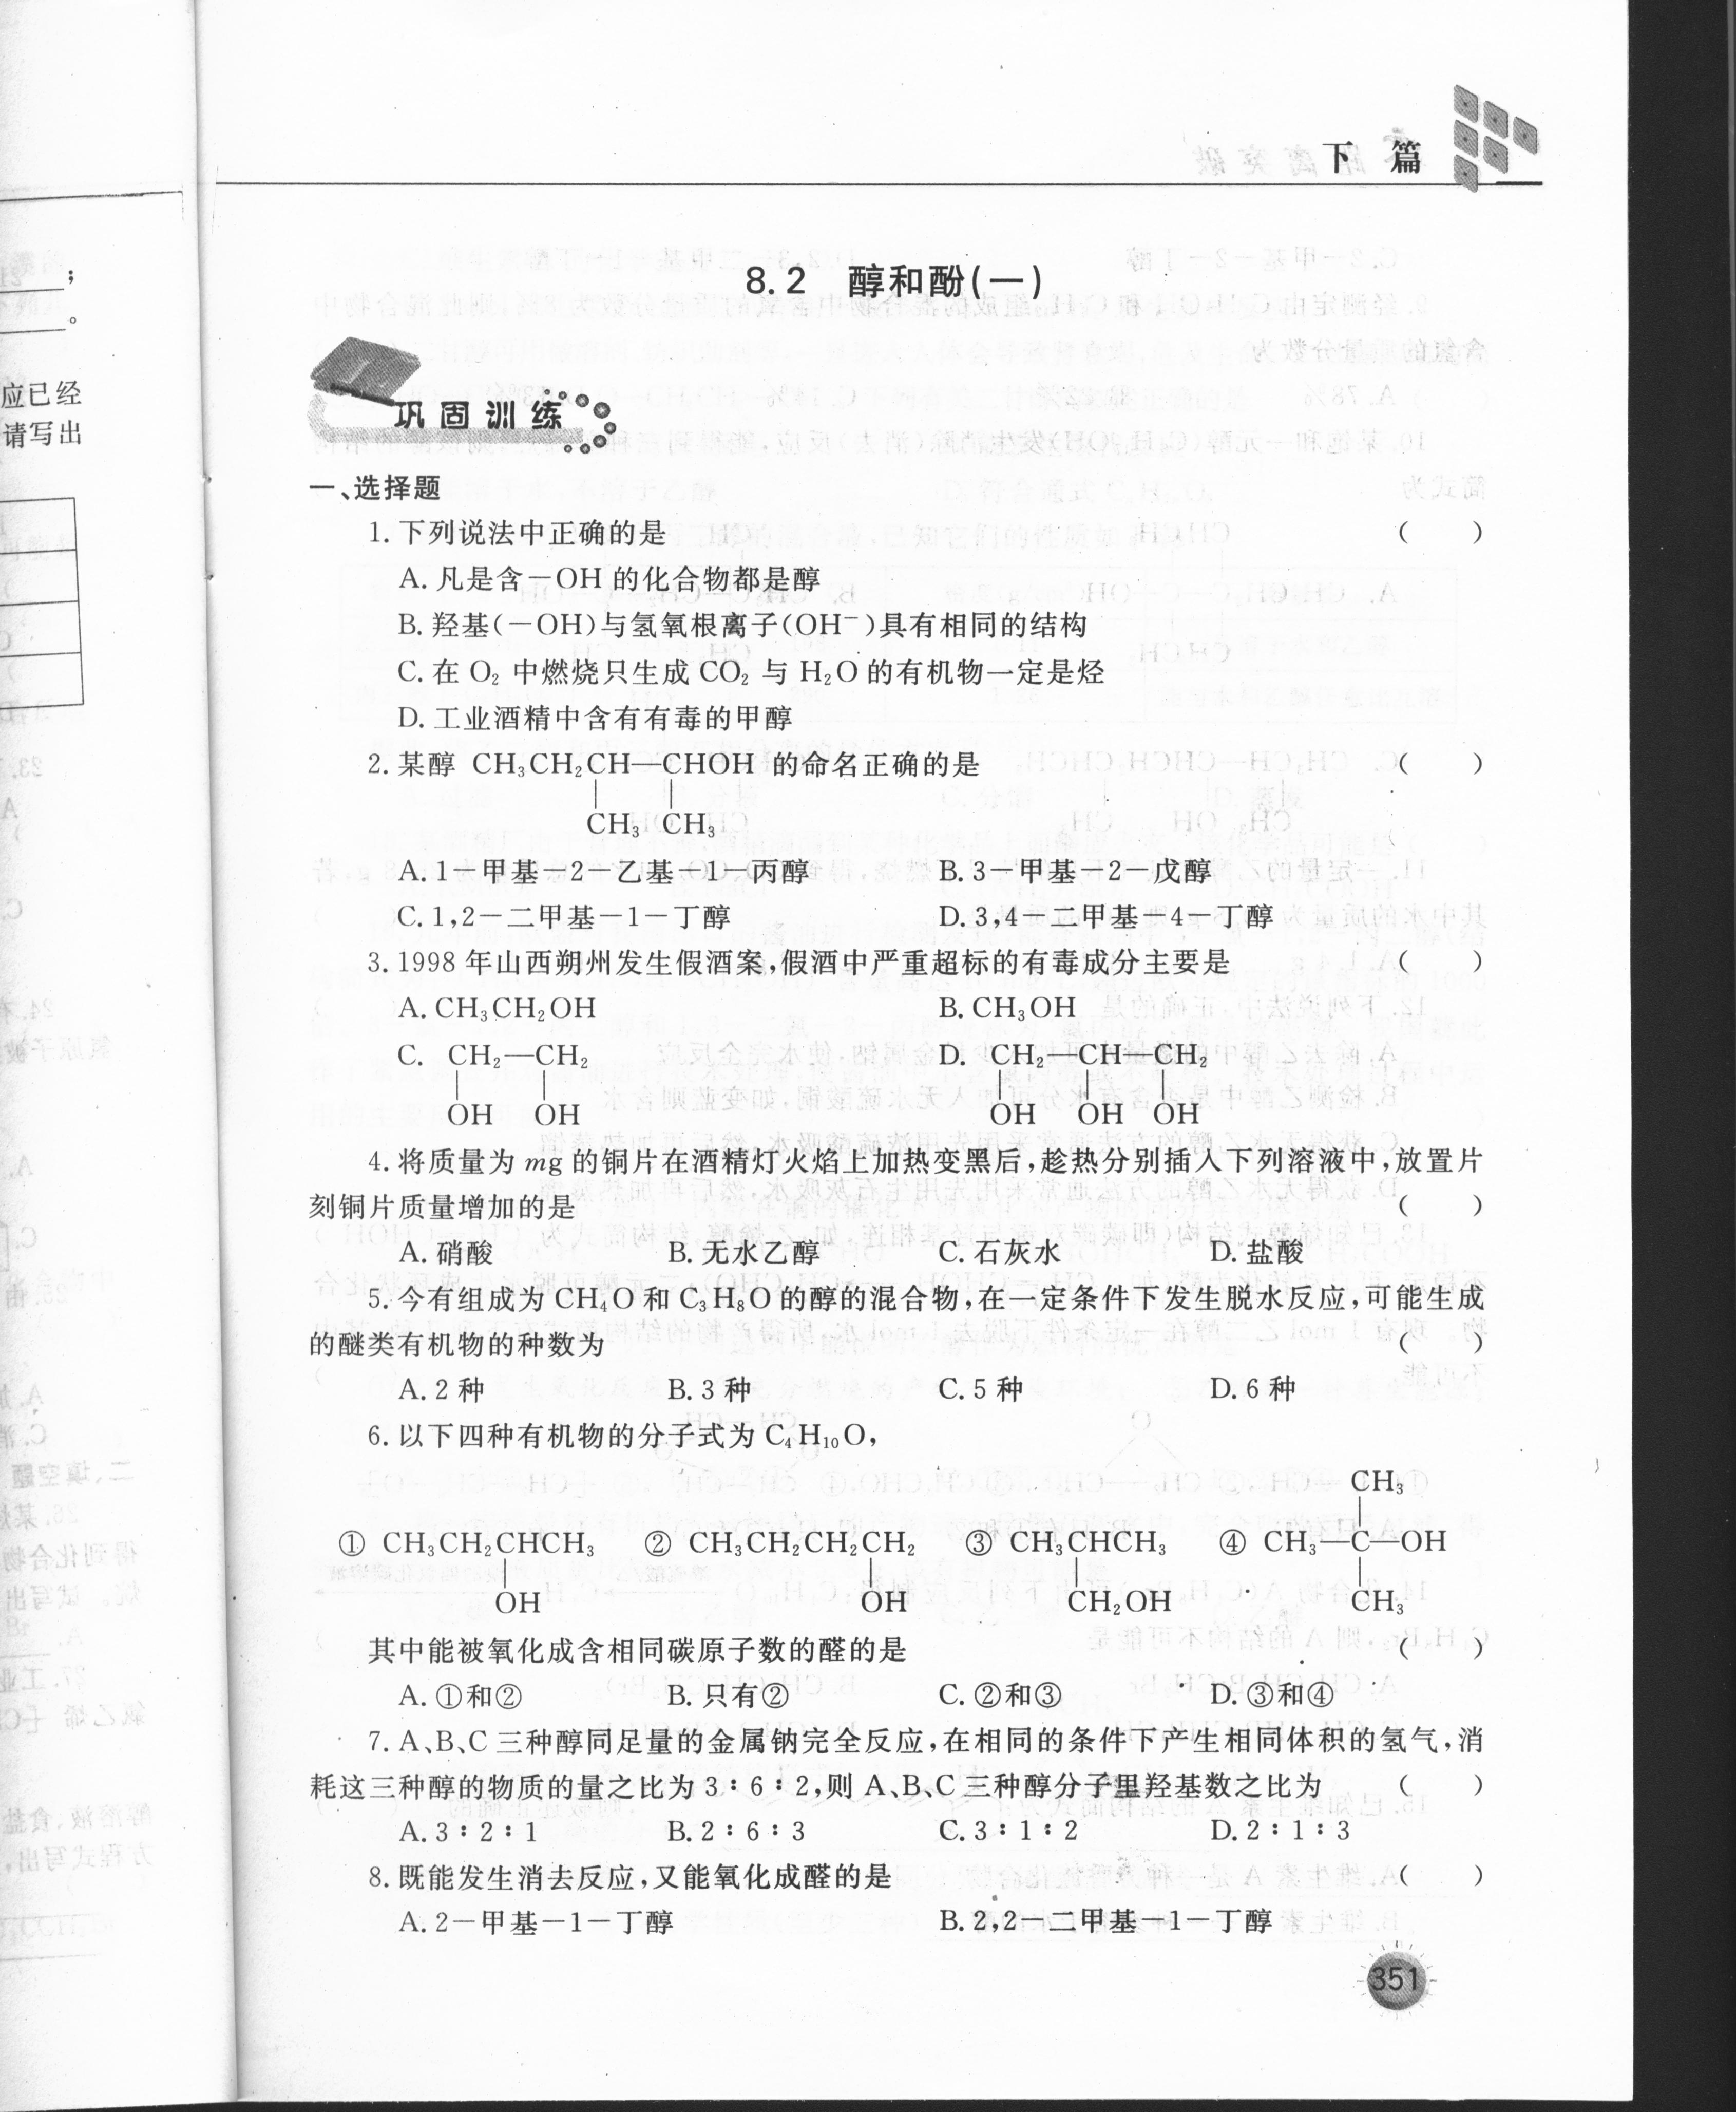的命名正确的是 （ ）

A．1-甲基-2-乙基-1-丙醇 B．3-甲基-2-戊醇

C．1，2-二甲基-1-丁醇 D．3，4-二甲基-4-丁醇

 枝繁叶茂

知识点1：醇的性质

**例1：**下列饱和一元醇发生消去反应只能得到一种单烯烃的是 （ ）

A．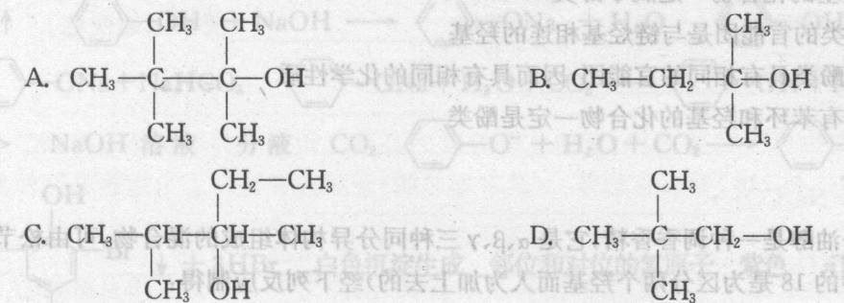 B．

C． D．

**例2：**下列物质能发生消去反应，但不能发生催化氧化反应的是 （ ）

A．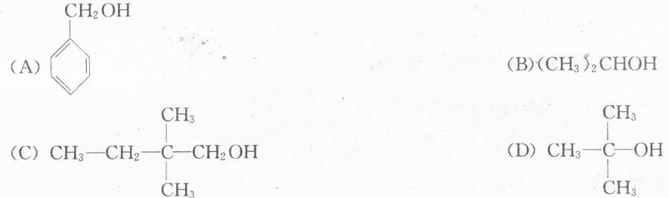 B．

C． D．

**变式1：**下列物质中既能脱水生成烯烃又能催化氧化生成醛的是 （ ）

A． B．

C． D．

**例3：**A、B、C三种醇同足量的金属钠完全反应，在相同的条件下产生相同体积的氢气，消耗这三种醇的物质的量之比为3：6：2，则A、B、C三种醇分子里羟基数之比为 （ ）

A．3：2：1 B．2：6：3 C．3：1：2 D．2：1：3

**变式1：**等质量的下列醇与足量的金属钠反应，产生气体最多的是 （ ）

A．CH3OH B．C2H5OH

C．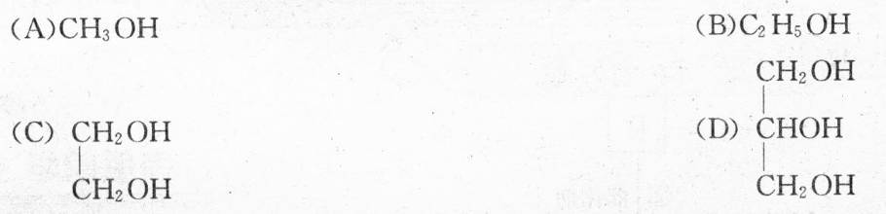 D．

知识点2：醇的同分异构和命名

**例1：**写出分子式符合C4H10O的所有醇类的同分异构体并命名。

**变式1：**写出分子式符合C5H12O的所有醇类的同分异构体并命名。

**例2：**2001年9月1日将执行国家食品卫生标准规定，酱油中3—氯丙醇（ClCH2CH2CH2OH）含量不超过1 ppm。相对分子质量为94.5的氯丙醇（不含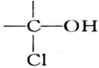结构）共有 （ ）

A．2种 B．3种 C．4种 D．5种

**例3：**某饱和一元醇发生消除（消去）反应，能得到三种单烯烃，则该醇的结构简式为 （ ）

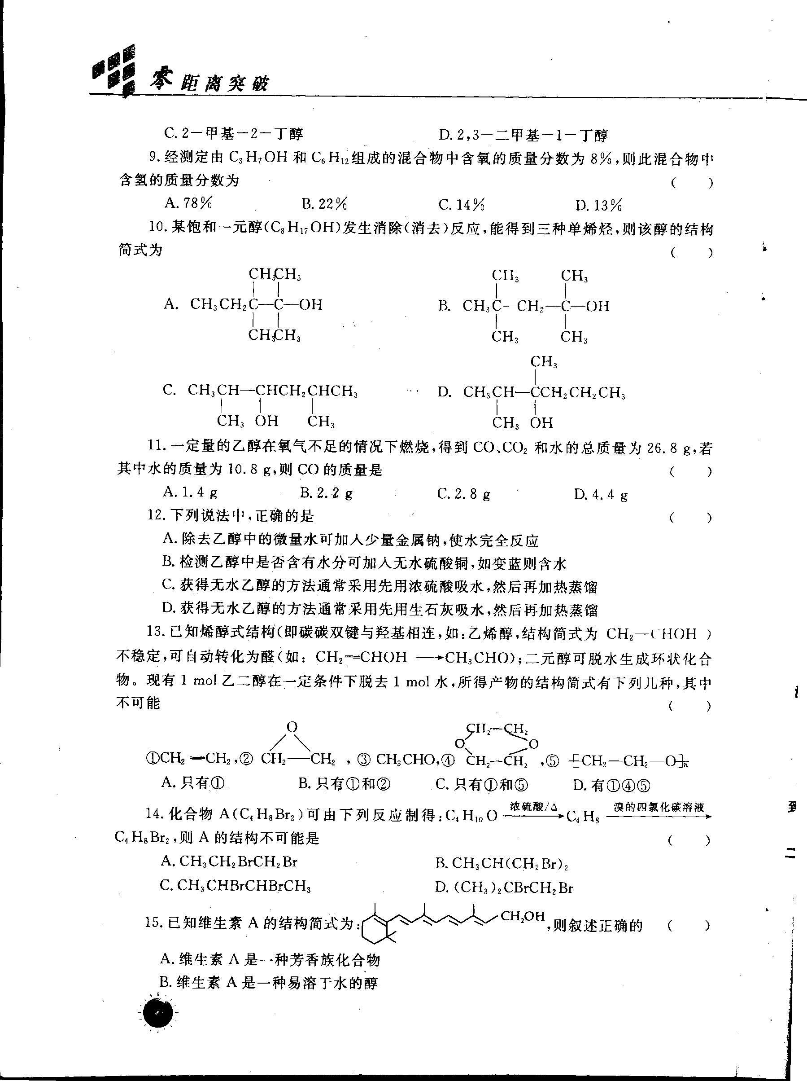

**例4：**某一元醇在红热的铜丝催化下，最多可被空气中的O2氧化成两种不同的醛。一元醇分子式可能（ ）

A．C2H6O B．C3H8O C．C4H10O D．C5H12O

**例5：**将浓硫酸和分子式为C4H10O的醇共热，所得到的有机产物有 （ ）

A．14种 B．13种 C．8种 D．7种

**变式1：**今有组成为CH4O和C3H8O的混合物，在一定条件下进行脱水反应，可能生成的其他有机物的种数为 （ ）

A．5种 B．6种 C．7种 D．8种

知识点3：基础有机推断

**例1：**松油醇是一种调香香精，它是α、β、γ三种同分异构体组成的混合物，可由松节油分馏产品A（下式中的18是为区分两个羟基而人为加上去的），经下列反应制得：

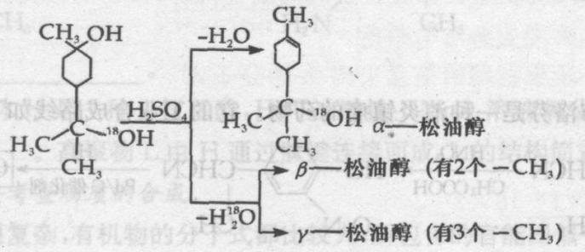

试回答：

（1）α-松油醇的分子式__________

（2）α-松油醇所属的有机物类别是__________(多选扣分)。

A．醇 B．酚 C．饱和一元醇

（3）α-松油醇能发生的反应类型是__________(多选扣分)。

A．加成 B．水解 C．氧化

（4）在许多香料中松油醇还有少量的以酯的形式出现，写出RCOOH和α-松油醇反应的化学方程式______________________________________________________________________。

（5）写结构简式：β-松油醇__________，γ-松油醇__________。

**例2：**从丙醇合成丙三醇，可采用四步反应：

丙醇丙烯A 1，2，3-三氯丙烷丙三醇

已知：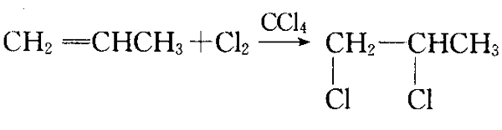

CH2＝CHCH3+Cl2CH2＝CHCH2Cl+HCl

（1）写出①～④各步反应的化学方程式，并分别注明其反应类型：

①_________________________________________；___________________。

②_________________________________________；___________________。

③_________________________________________；___________________。

④_________________________________________；___________________。

（2）如果所用丙醇中混有异丙醇(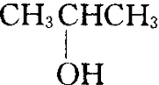)，对所制丙烯的纯度是否有影响？简要说明理由。

__________________________________________________________________________。

 瓜熟蒂落

1．下列说法中正确的是 （ ）

A．凡是含—OH的化合物都是醇

B．羟基（—OH）与氢氧根离子（OH-）具有相同的结构

C．在O2中燃烧只生成CO2与H2O的有机物一定是烃

D．工业酒精中含有有毒的甲醇

2．下列说法正确的是 （ ）

A．醇分子中，若与-OH相连的碳原子上不连有氢原子，则醇不能发生消去反应

B．醇分子中，若-OH连接的碳原子相邻碳原子上不连有氢原子，则醇不能发生催化氧化反应

C．凡醇都可发生置换反应

D．因为醇分子中含有-OH，故醇都易溶于水

3．（双选）下列说法中，正确的是 （ ）

A．除去乙醇中的微量水可加入少量金属钠，使水完全反应

B．检测乙醇中是否含有水分可加入无水硫酸铜，如变蓝则含水

C．获得无水乙醇的方法通常采用先用浓硫酸吸水，然后再加热蒸馏

D．获得无水乙醇的方法通常采用先用生石灰吸水，然后再加热蒸馏

4．鉴别乙醇和汽油，最简单的化学方法是 （ ）

A．加金属钠，有气体产生的是乙醇

B．加水，互溶的是乙醇

C．点燃，容易燃烧的是乙醇

D．和浓硫酸混合共热至170℃，有乙烯产生的是乙醇

4．1998年山西朔州发生假酒案，假酒中严重超标的有毒成份主要是 （ ）  
A．甲醇 B．乙酸 C．乙二醇 D．丙三醇

5．下列有关醇的叙述中，正确的是 （ ）

A．所有醇都能发生消去反应

B．低级醇（甲醇、乙醇、丙醇、乙二醇）都能与水以任意比互溶

C．凡是烃基直接与羟基相连的化合物一定是醇

D．乙醇和浓硫酸按1:3体积比混合、共热就一定能产生乙烯

6．下列物质中加入金属钠，不能产生氢气的是 （ ）

A．蒸馏水 B．苯 C．无水酒精 D．乙二醇

7．乙醇和丙醇的混合物7.6 g，加入足量的金属钠，反应完毕后产生的H2在标准状况下为1.68 L，则混合物中乙醇与丙醇的物质的量之比为 （ ）

A．1:1 B．1:2 C．2:1 D．任意比

8．有两种饱和一元醇的混合物18.8 g，与13.8 g Na充分反应，生成的H2在标准状态下体积为5.6 L，这两种醇分子中相差一个碳原子，则这两种醇是（ ）

A．甲醇和乙醇 B．乙醇和1—丙醇

C．2—丙醇和1—丁醇 D．无法确定

9．甲苯和甘油组成的混合物中，若碳元素的质量分数为60%，那么可推断氢元素的质量分数为 （ ）

A．0.05 B．0.087 C．0.174 D.无法计算

10．分子式为C5H12O的戊醇共8种同分异构体，这些同分异构体若发生消去反应，生成烯烃种类有（ ）

A．4种 B．5种 C．6种 D．7种

11．某饱和一元醇跟足量金属钠反应生成0.05 g H2，等量的该醇经充分燃烧后生成H2O为3.6 g，则该醇是 （ ）

A．甲醇 B．乙醇 C．丙醇 D．丁醇

12．在常压和100℃条件下，把乙醇气化为蒸气，然后和乙烯以任意比例混合，其混合气体为VL，将其完全燃烧，需消耗相同条件下的氧气的体积是( )

A.2VL B.2.5VL C.3VL D.无法计算

13．将质量为m g的铜片在酒精灯火焰上加热变黑后，趁热分别插入下列溶液中，放置片刻铜片质量增加的是 （ ）

A．硝酸 B．无水乙醇 C．石灰水 D．盐酸

14．下列醇类发生消去反应可能生成两种烯烃的是 （ ）

A．1—丙醇 B．2—丁醇

C．2，2—二甲基丙醇 D．3,3—二甲基—2—戊醇

15．下列反应中，属于消去反应的是 （ ）

A．乙醇和浓硫酸加热到170℃ B．正丙醇与钠反应

C．甲醇在空气中燃烧 D．乙醇在催化剂存在下受热反应生成乙醛

16．以下四种有机物的分子式为C4H10O，



其中能被氧化成含相同碳原子数的醛的是 （ ）

A．①和② B．只有② C．②和③ D．③和④

17．既能发生消去反应，又能氧化成醛的是 （ ）

A．2-甲基-1-丁醇 B．2，2-二甲基-1-丁醇

C．2-甲基-2-丁醇 D．2，3-二甲基-1-丁醇

18．下列分子式表示的一定是纯净物的是（ ）

A．CH4O B．C2H6O C．C2H4Cl2 D．C5H10

19．分子式C5H12O的饱和一元醇，其分子中含有两个-CH3，两个-CH2-，一个未命名和-OH，它的可能结构有（ ）

A．5种 B．4种 C．3种 D．2种

20．经测定由C3H7OH和C6H12组成的混合物中含氧的质量分数为8%，则此混合物中含氢的质量分数为 （ ）

A．78% B．22% C．14% D．13%

21．已知维生素A的结构简式为：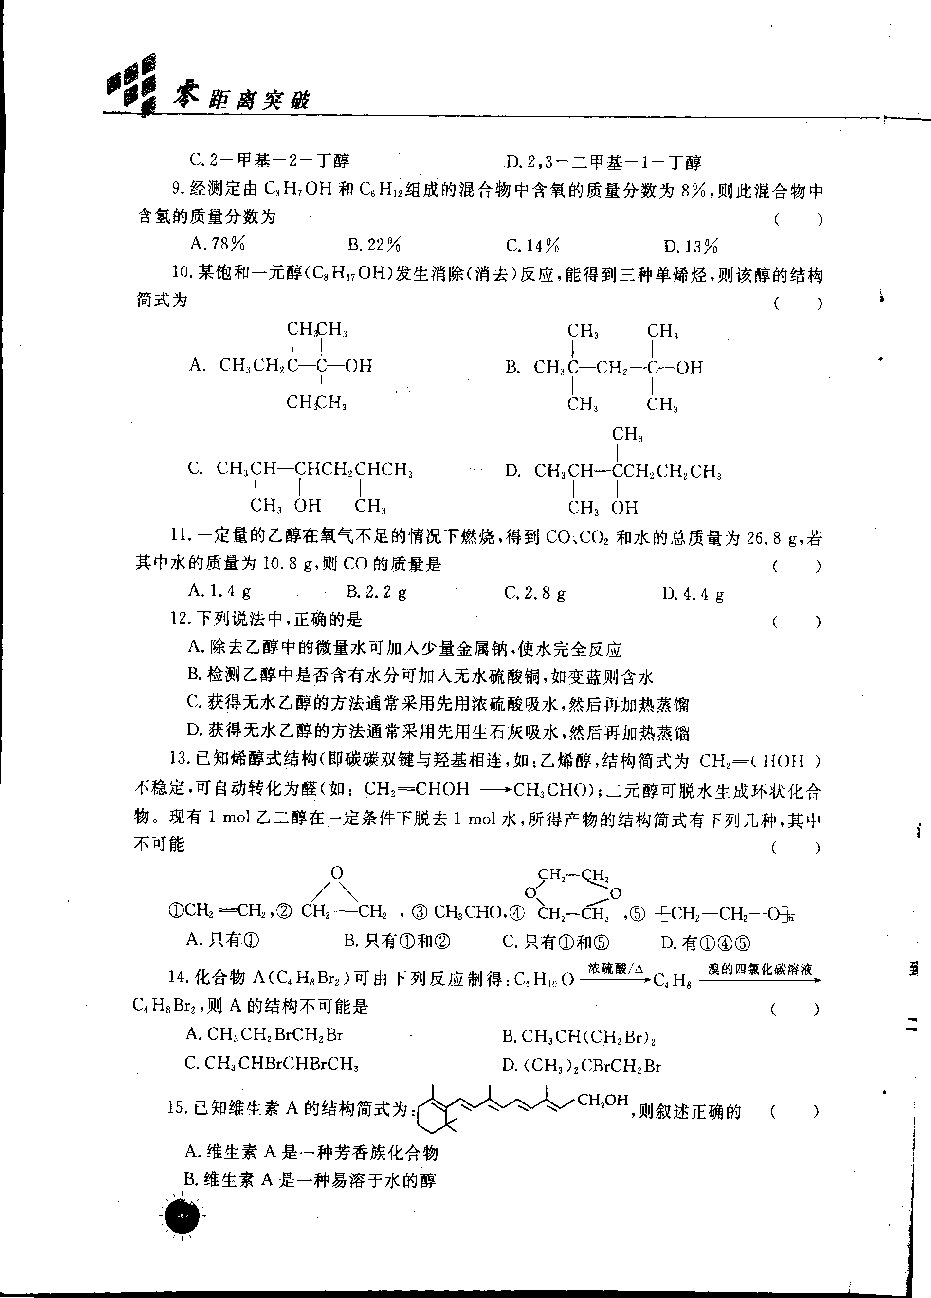则叙述正确的 （ ）

A．维生素A是一种芳香族化合物

B．维生素A是一种易溶于水的醇

C．维生素A的化学式为C20H30O

D．1 mol维生素A在催化剂作用下最多可与7 mol H2发生加成反应

22．化合物A（C4H10O）是一种有机溶剂。A可以发生以下变化：

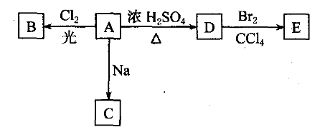

（1）A分子中的官能团名称是______________________。

（2）A只有一种一氯取代物B。写出由A转化为B的化学方程式，__________________________。

（3）A的同分异构体F也可以有框图内A的各种变化，且F的一氯取代物有三种。F的结构简式是_________________________________________________。

23．分子式为C3H8O的液态有机物A 1 mol，与足量的金属钠作用，可以生成11.2 L H2（标准状况），则A分子中必含有一个___________________（填官能团的名称）。若该官能团位于碳链的一端，则A的结构简式为_____________。A与浓H2SO4共热170℃以上，发生分子内脱水的反应，该反应方程式为：________________________。A在铜作催化剂时，与氧气共热，可以生成C，写出该氧化反应的方程式___________________________。

24．1,4二氧六环http://pic1.mofangge.com/upload/papers/g05/20110830/201108301114318901400.gif是一种常见的溶剂，它能通过以下方法制取：

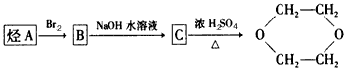

据此填写：

（1）各物质的结构简式：A____________；B____________；C____________

（2）写出有关的化学反应方程式：

B→C：________________________，C→1，4二氧化六环___________________________。